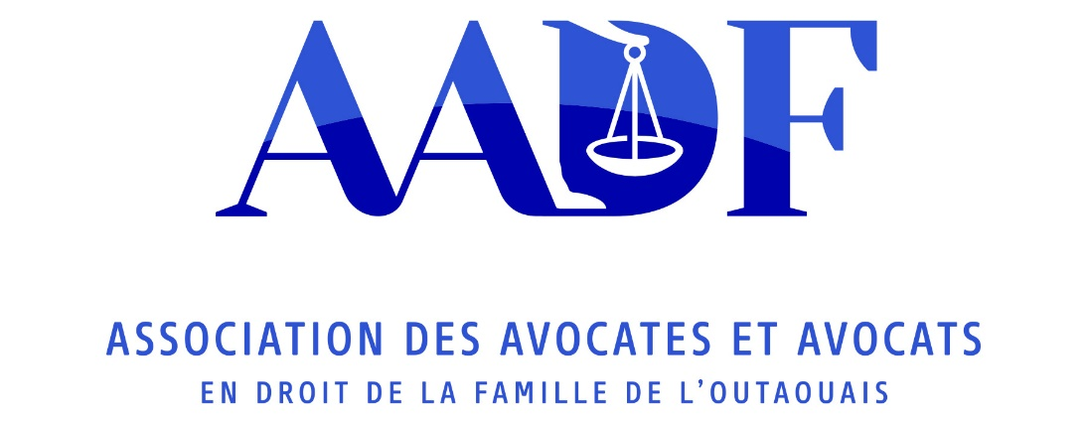
Liste des procureur.e.s aux enfants 2024-2025
Nom | Prénom | Téléphone | Courriel
Beauchamp | Laurence | 438-525-4460 | laurencebeauchamp@2bavocats.com
Beaulac-Dufresne | Marie-Pierre | 819-246-1464 | mpbd.avocate@gmail.com
Boulay | Pascale | 819-776-1204 | pfboulay@proton.me
Enokou | Deborah | 819-664-0738 | d.enokou@neavocats.com
La Madeleine | Karine | 819-209-7059 | lamadk01@yahoo.ca
Lemyre | Sylvain | 819-771-5916 | slemyre@llassocies.ca
Mageau-Beauchamp | Alice | 819-643-6000 | ambeauchamp@associesavocats.ca
Nguyen | Thi Bao Ngoc (Christhi) | 819-319-9696 | info@nguyenavocats.com
Nyota | Nancy | 819-770-1000 | nancynyota@nyotaavocate.com
Prud'homme | Isabel | 819-568-0990 | iprudhomme@ccjo.qc.ca
Saumier-Castonguay | Isabelle | 819-772-3013 | isaumiercastonguay@ccjo.qc.ca
Tremblay | Sophie Annick | 819-771-3590 | anault25@yahoo.ca
Tremblay-Létourneau | Camille | 819-246-1464 | camilletl.avocate@gmail.com

